Министерство науки и высшего образования Российской Федерации
Федеральное государственное автономное образовательное учреждение
высшего образования

«Пермский национальный исследовательский
политехнический университет»

Электротехнический факультет
Кафедра «Информационные технологии и автоматизированные системы»
направление подготовки: 09.03.04 Программная инженерия

О Т Ч Е Т
по учебной практике

Выполнил студент гр. РИС 24-1б
(фамилия, имя, отчество)
(подпись)
Проверил:
(должность, Ф.И.О. руководителя по практической подготовке от кафедры)
(оценка)
(дата)

Казаков Константин Викторович

Старший преподаватель Елисеева Е.Н.

Пермь – 2026

Содержание

ВВЕДЕНИЕ 3
ОСНОВНАЯ ЧАСТЬ 4
Раздел 1. Анализ нормативно-правовой базы и предметной области 4
1.1. Обзор нормативно-правовых документов 4
1.2. Анализ предметной области 4
Раздел 2. Изучение программно-технической базы 5
2.1. Анализ аппаратного обеспечения 5
2.2. Анализ программного обеспечения 5
2.3. Анализ программно-технической архитектуры 5
Раздел 3. Проектирование программных компонентов 7
3.1. Определение требований к разрабатываемому компоненту 7
3.2. Выбор методов и средств проектирования 7
3.3. Проектирование структуры данных 8
3.4. Проектирование программных интерфейсов 9
ЗАКЛЮЧЕНИЕ 12
СПИСОК ИСПОЛЬЗОВАННЫХ ИСТОЧНИКОВ 13

ВВЕДЕНИЕ

Целью учебной практики является формирование компетенций в соответствии с требованиями программы практики[1]:
ПК-1.1. Способен проектировать программное обеспечение;
ПК-1.3. Способен анализировать требования к программному обеспечению.
Для достижения поставленной цели в ходе практики решались следующие задачи:
- провести анализ нормативно-правовой базы и предметной области;
- изучить программно-техническую базу подразделения;
- спроектировать программные компоненты в соответствии с индивидуальным заданием.
Практика проходила на базе подразделения АО ОДК “Авиадвигатель”.

ОСНОВНАЯ ЧАСТЬ

Раздел 1. Анализ нормативно-правовой базы и предметной области

Обзор нормативно-правовых документов

В ходе практики была изучена нормативно-правовая база[2,3], регламентирующая профессиональную деятельность в области программной инженерии. Ключевым документом является профессиональный стандарт 06.011 «Программист»[4], который определяет требования к трудовым функциям специалиста. В соответствии с ним, компетенции ПК-1.1 и ПК-1.3, формируемые в ходе практики, соотносятся с трудовыми функциями «Проектирование программного обеспечения» и «Анализ требований к программному обеспечению».
Также были изучены правила охраны труда и техники безопасности при работе с вычислительной техникой. Перед началом практики был пройден вводный инструктаж по правилам внутреннего распорядка, режиму и промышленной безопасности на кафедре, о чем сделана соответствующая отметка в журнале инструктажей.

Анализ предметной области

Предметной областью для выполнения индивидуального задания является учет деталей и сборочных единиц (ДСЕ) на производственных складах АО «ОДК-Авиадвигатель».
Основным видом деятельности складов является учет информации о поступающих ДСЕ как собственного производства, так и покупных комплектующих изделий (ПКИ). Учет ведется индивидуально по каждому произведенному экземпляру либо по партии ДСЕ (например, гайки, кольца, штифты). Каждый экземпляр или партия имеет техническую документацию (паспорт, сертификат, акт о прохождении технического контроля), подтверждающую качество.

Раздел 2. Изучение программно-технической базы

2.1. Анализ аппаратного обеспечения

В подразделении АО «ОДК-Авиадвигатель» активно используются современные вычислительные ресурсы для решения задач цифрового проектирования и автоматизации производственных процессов.
Техническая оснащенность включает:
- высокопроизводительные рабочие станции для трехмерного моделирования и инженерных расчетов;
- серверное оборудование для хранения больших объемов данных (включая данные телеметрии) и управления процессами проектирования;
- сетевую инфраструктуру, обеспечивающую взаимодействие между конструкторскими подразделениями, опытным заводом и производственными площадками;
- стендовое оборудование для испытаний двигателей с системами сбора и обработки данных.
Наличие современной материально-технической базы позволяет предприятию разрабатывать двигатели пятого поколения (ПД-14, ПД-8, ПД-35) и вести опережающее внедрение цифровых технологий на всех этапах жизненного цикла изделий.

2.2. Анализ программного обеспечения

В подразделении АО «ОДК-Авиадвигатель» применяется комплекс профессионального ПО для проектирования и разработки информационных систем: SQL Server Management Studio для администрирования баз данных, AllFusion ERwin Data Modeler для моделирования данных по методологии IDEF1X, Visual Studio 2022 как среда разработки приложений, а также Microsoft Office для оформления документации.
Для проектирования и документирования бизнес-процессов используется AllFusion BPwin в нотации IDEF0. Также на предприятии применяются интегрированные среды разработки Borland Delphi 7 и Embarcadero Delphi XE7 для поддержки и развития существующих прикладных систем, разработанных в отделе по разработке и внедрению АСУ.
Активно ведется переход на отечественное ПО и операционные системы семейства Linux в рамках стратегии технологической независимости. Внедряются российские CAD/PLM-решения «Компас-3D» и «Лоцман» для проектирования авиадвигателей, а также модуль «КОМПАС: Композиты» для работы с полимерными композиционными материалами. Создается собственное ПО для управления производством и цепочками поставок на базе решений «1С», реализуются проекты по импортозамещению инженерных программ при поддержке Российского фонда развития информационных технологий.

2.3. Анализ программно-технической архитектуры

В АО «ОДК-Авиадвигатель» действует сложная многоуровневая ИТ-архитектура, построенная на принципах цифрового инжиниринга. В основе лежит PLM-платформа Siemens TeamCenter (внедрена с 2006 г.), которая управляет данными о жизненном цикле изделий, интегрируясь с CAD-системами. Она служит единым источником данных для всех этапов разработки — от проектирования до послепродажного обслуживания.
С точки зрения разработки программного обеспечения и управления информацией ключевыми компонентами архитектуры выступают:
Средства для работы с данными: AllFusion ERwin (моделирование данных IDEF1X), SQL Server Management Studio (администрирование БД Microsoft SQL Server), на которых строятся внутренние информационные системы (учет ДСЕ, электронное дело изделия, документооборот).

Среды разработки приложений: Embarcadero Delphi XE7 и Visual Studio 2022 — основные платформы для создания и сопровождения прикладного ПО, обеспечивающего автоматизацию производственных и управленческих задач.
В рамках стратегии технологической независимости реализуется особо значимый проект по импортозамещению инженерного ПО. Идет масштабный переход на экосистему решений российской компании АСКОН:
- CAD: внедряется «Компас-3D» как основная среда трехмерного моделирования;
- PLM: внедряется «Лоцман:PLM» как система управления данными об изделии;
- Специализированные модули: «Компас:Композиты» для проектирования деталей из полимерных композитов (использован при создании мотогондолы для ПД-8);
- Управление данными: справочник материалов ведется в системе «Полином:MDM», внедренной в промышленную эксплуатацию.
- Архитектура охватывает полный жизненный цикл изделия. Для послепродажного обслуживания двигателей (ПД-14, ПД-8) внедрена цифровая платформа, работающая по принципу "одного окна", центр технической поддержки которой размещен на базе «ОДК-Авиадвигатель».
Таким образом, ИТ-архитектура подразделения представляет собой гибридную среду, где современные средства разработки и управления базами данных (SSMS, Visual Studio, AllFusion ERwin) интегрируются с промышленными PLM-системами. При этом продолжает функционировать привычный набор инструментов разработки (Delphi, Visual FoxPro), обеспечивая поддержку текущих проектов наряду с созданием новой импортонезависимой архитектуры.

Раздел 3. Проектирование программных компонентов

3.1. Определение требований к разрабатываемому компоненту

В ходе анализа деятельности АО «ОДК-Авиадвигатель» и предметной области учета ДСЕ на производственных складах были выявлены следующие недостатки текущей системы учета, требующие автоматизации:
- Ручной ввод данных — значительная часть операций по учету ДСЕ выполняется вручную, что увеличивает время обработки и риск ошибок.
- Разрозненность информационных систем — данные о движении ДСЕ могут дублироваться в разных системах, затрудняя формирование единой картины остатков.
- Отсутствие единой системы маркировки — не все ДСЕ имеют машиночитаемую маркировку, что усложняет автоматизацию процессов приема и выдачи.
- Трудозатраты при инвентаризации — ежегодная инвентаризация 100% остатков требует значительных временных и кадровых ресурсов.

На основе выявленных проблем и с учетом стратегии технологической независимости предприятия были сформулированы требования к разрабатываемому программному компоненту:
Функциональные требования:
- автоматизированный ввод поступления ДСЕ (как собственного производства, так и покупных комплектующих) с возможностью считывания машиночитаемой маркировки;
- присвоение индивидуального номера ДСЕ (автоматически со счетчика системы или вручную);
- учет мест хранения ДСЕ с возможностью ввода, изменения и поиска;
- поиск информации о ДСЕ с возможностью вывода данных на печать и формирования отчетности;
- автоматизированная выдача ДСЕ в производство по электронному требованию;
- деление партии ДСЕ с присвоением нового индивидуального номера отделяемой части;
- интеграция с существующими корпоративными системами (электронное дело изделия, документооборот).

Нефункциональные требования:
- разработка с использованием отечественного ПО и операционных систем семейства Linux (в рамках стратегии импортозамещения);
- масштабируемость для обработки больших объемов данных о ДСЕ;
- надежность и безопасность в соответствии с требованиями промышленной безопасности предприятий авиастроения;
- адаптивность интерфейса к потребностям пользователей (кладовщиков, инженеров, руководителей);
- возможность работы в корпоративной сети предприятия с централизованным хранением данных.

3.2. Выбор методов и средств проектирования

Для реализации проекта выбраны следующие методы и средства проектирования.
Для моделирования данных используется AllFusion ERwin Data Modeler с применением методологии IDEF1X[5]. Данный инструмент применяется на предприятии как стандарт и позволяет создавать логические и физические модели данных. Для моделирования бизнес-процессов используется AllFusion BPwin в нотации IDEF0[6], что также является принятой практикой на предприятии для документирования и оптимизации процессов.
В качестве среды разработки выбрана Microsoft Visual Studio 2022 с использованием фреймворка Avalonia UI. Данный выбор обусловлен необходимостью создания кроссплатформенного приложения, способного работать как в среде Windows, так и в операционных системах семейства Linux, на которые осуществляется переход в рамках стратегии импортозамещения на предприятии. Avalonia UI позволяет разрабатывать современные графические интерфейсы с единой кодовой базой для нескольких платформ, что значительно сокращает время и стоимость разработки. При этом сохраняется возможность использования всех преимуществ экосистемы .NET и C#, включая производительность, безопасность и обширную библиотеку готовых решений.
Для хранения данных используется Microsoft SQL Server как основная система управления базами данных на предприятии, а для администрирования — SQL Server Management Studio, обеспечивающий управление базами данных, выполнение запросов и мониторинг.

3.3. Проектирование структуры данных

На основе анализа предметной области учета ДСЕ была спроектирована реляционная база данных, реализованная в Microsoft SQL Server. Структура данных включает следующие основные таблицы.
Таблица dse содержит информацию о деталях и сборочных единицах. Включает идентификатор, обозначение (obozn), наименование (name) и статус (status), который может принимать значения 0 (аннулирована) или 1 (действующая).
Таблица isp хранит сведения об источниках и получателях ДСЕ (подразделениях, складах, цехах). Содержит идентификатор, наименование и признак sign (1 — производственный, 2 — непроизводственный).
Таблица doc определяет типы документов, используемых в системе учета, например, накладная или требование.
Таблица doc_head представляет собой заголовки документов и связывает тип документа, получателя и отправителя, а также содержит номер и дату документа.
Таблица prih_dse отражает операции приема ДСЕ. Содержит ссылки на заголовок документа и конкретную деталь, индивидуальный номер ДСЕ, место хранения, количество, дату и статус (возможные значения: 0 — не принято, 1 — годна, 2 — годна с карточкой несоответствия, 3 — брак, 4 — годна транзитом).
Таблица rash_dse фиксирует операции расхода (списания) ДСЕ. Содержит ссылки на запись о приеме, заголовок документа, дату и статус (1 — резерв, 2 — списано).
Таблица role определяет роли пользователей (Admin, Manager, User, Guest).
Таблица users содержит учетные записи пользователей с логином и хэшем пароля.
Таблица user_roles связывает пользователей и роли (отношение многие ко многим).
Таблица permissions определяет разрешения на операции с объектами (SELECT, INSERT, UPDATE, DELETE).
Таблица role_permissions связывает роли и разрешения (отношение многие ко многим).
Таблица audit_log ведет журнал аудита всех изменений в системе, фиксируя таблицу, идентификатор записи, тип операции, пользователя, дату и старые/новые значения.
ER-диаграмма спроектированной базы данных в нотации IDEF1X представлена на Рисунке 1.
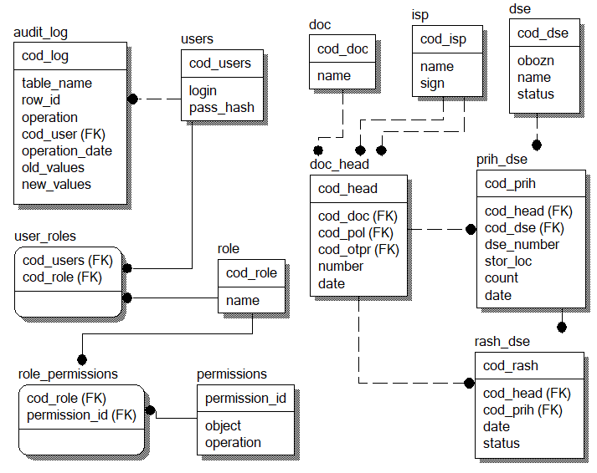
Рисунок 1 – ER-диаграмма базы данных Исполнителей предприятия в нотации IDEF1X.

Связи между таблицами организованы следующим образом: заголовок документа (doc_head) связан с типом документа, отправителем и получателем; таблица приема (prih_dse) связана с заголовком документа, деталью и местом хранения; таблица расхода (rash_dse) связана с заголовком документа и записью о приеме; пользователи связаны с ролями через таблицу user_roles, а роли — с разрешениями через role_permissions.

3.3. Классы приложения
На основе анализа предметной области и требований к системе была разработана диаграмма классов приложения, отражающая его архитектуру в соответствии с паттерном MVVM (Model-View-ViewModel). Диаграмма классов представлена на Рисунке 2.

Рисунок 2 – Диаграмма классов приложения.

Ключевые классы приложения:
Классы модели (Model) реализуют бизнес-логику и работу с данными:
User – хранит данные, которые пользователь вводит в приложение (логин и пароль);
Session – хранит данные пользователя с целью сохранения их при закрытии окон приложения;
Permission – хранит полномочия пользователей, чтобы по ним составлять уникальный набор возможностей для каждой роли.
Классы ViewModel реализуют логику представления и связывают модель с пользовательским интерфейсом:
MainWindowViewModel — главная модель представления, управляющая навигацией, открытием вкладок и общим состоянием приложения;
LoginViewModel — модель представления для формы авторизации, содержит логику проверки учетных данных;
RegisterViewModel — модель представления для формы регистрации, содержит логику добавления пользователя в систему;
FormViewModel – модель представления для форм, является родителем для LoginViewModel и RegisterViewModel.
Классы View (представления) реализованы в виде XAML-разметки и определяют внешний вид окон и элементов управления:
- MainWindow — главное окно приложения.
- AuthWindow — окно авторизации/регистрации.
LoginView – элемент, формирующий AuthWindow и превращающий его в окно авторизации;
RegisterView – элемент, формирующий AuthWindow и превращающий его в окно регистрации;
Вспомогательные классы:
DatabaseHelper – посредник между БД и приложением. Содержит методы, в соответствии с параметрами которых вызываются процедуры;
SessionService – отвечает за сохранение пользовательских данных в приложении. Содержит методы и события, которые позволяют приложению помнить пользователя вне зависимости от контекста окон;
PasswordHaser – отвечает за хэширование и проверку пароля.
Диаграмма классов наглядно демонстрирует разделение ответственности между уровнями архитектуры. Классы модели инкапсулируют бизнес-логику и доступ к данным, классы ViewModel содержат логику представления и состояние интерфейса, а классы View отвечают исключительно за отображение. Такая архитектура обеспечивает тестируемость, поддерживаемость и возможность независимого изменения каждого уровня.

3.4. Проектирование программных интерфейсов

Для разрабатываемой системы учета ДСЕ на базе фреймворка Avalonia UI спроектированы следующие основные интерфейсы пользователя.

Форма авторизации обеспечивает вход в систему по логину и паролю с разграничением прав доступа. Avalonia UI позволяет реализовать стилизованные окна входа с поддержкой тем оформления (светлая/темная), характерных для современных кроссплатформенных приложений. Форма авторизации представлена на Рисунке 2.
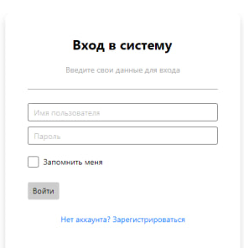
Рисунок 2 – Форма авторизации в приложении к базе данных Исполнителей предприятия.
Главное окно представляет собой набор функций в зависимости от привилегий роли пользователя. Реализованы функции для просмотра и изменения таблиц. Главное окно создано по шаблону MDI Parent, что позволяет открывать и редактировать сразу несколько таблиц. Главное окно представлено на Рисунке 3.
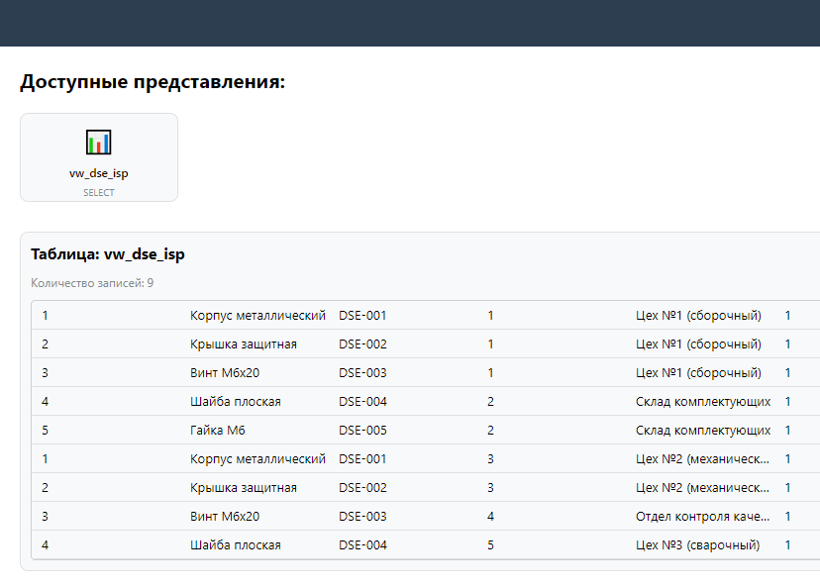
Рисунок 3 – Главное окно приложения к базе данных Исполнителей предприятия.
Все интерфейсы разрабатываются с использованием XAML-разметки и паттерна MVVM (Model-View-ViewModel), что обеспечивает разделение логики и представления, упрощает тестирование и поддержку кода. Avalonia UI предоставляет широкий набор готовых элементов управления (DataGrid, TreeView, TabControl, Menu), адаптированных для работы под различными операционными системами.

ЗАКЛЮЧЕНИЕ

В ходе прохождения учебной практики в АО «ОДК-Авиадвигатель» была достигнута поставленная цель — сформированы компетенции, обеспечивающие подготовку к проектной деятельности в области информационных и коммуникационных технологий, а именно ПК-1.1 (способность проектировать программное обеспечение) и ПК-1.3 (способность анализировать требования к программному обеспечению).
В результате выполнения индивидуального задания были решены следующие задачи:
В разделе 1 проведен анализ нормативно-правовой базы, регламентирующей профессиональную деятельность в области программной инженерии, включая профессиональный стандарт 06.011 «Программист», Федеральный закон № 273-ФЗ «Об образовании» и приказ № 885/390 о практической подготовке. Дана характеристика предприятия АО «ОДК-Авиадвигатель», отделения информационных технологий и отдела по разработке и внедрению АСУ. Выполнен анализ предметной области — учета деталей и сборочных единиц на производственных складах, выявлены основные бизнес-процессы и сформулированы проблемы текущей системы учета, требующие автоматизации.
В разделе 2 проведен анализ аппаратного обеспечения, включая высокопроизводительные рабочие станции и серверное оборудование, используемые для задач цифрового проектирования. Изучен состав программного обеспечения подразделения, включая SQL Server Management Studio, AllFusion ERwin Data Modeler, Visual Studio 2022, а также применямые на предприятии интегрированные среды разработки. Рассмотрена программно-техническая архитектура предприятия, построенная на PLM-платформе Siemens TeamCenter с переходом на отечественные решения АСКОН, что соответствует стратегии технологической независимости и импортозамещения.
В разделе 3 в соответствии с индивидуальным заданием были сформулированы функциональные и нефункциональные требования к разрабатываемому компоненту учета ДСЕ. Обоснован выбор средств проектирования (AllFusion ERwin, AllFusion BPwin) и среды разработки (Visual Studio 2022 с фреймворком Avalonia UI), позволяющей создавать кроссплатформенные приложения для Windows и Linux. Спроектирована реляционная база данных для складского учета ДСЕ, включающая таблицы для учета деталей, документов, операций приема и расхода, пользователей и ролей. Разработаны проектные решения для программных интерфейсов, обеспечивающие автоматизацию процессов учета, поиска, отчетности и инвентаризации.
Таким образом, все задачи, поставленные в программе практики и индивидуальном задании, выполнены в полном объеме. Полученные навыки анализа требований, проектирования структур данных и программных интерфейсов, а также работы с современными кроссплатформенными технологиями позволяют применять их в дальнейшей профессиональной деятельности. Разработанные проектные решения соответствуют стратегии импортозамещения и могут быть реализованы с использованием существующей на предприятии программно-технической базы.

СПИСОК ИСПОЛЬЗОВАННЫХ ИСТОЧНИКОВ

- Программа учебной практики по направлению 09.03.04 «Программная инженерия». – Пермь : ПНИПУ, кафедра ИТАС, 2026.
- Федеральный закон от 29 декабря 2012 г. № 273-ФЗ «Об образовании в Российской Федерации» [Электронный ресурс]. – Режим доступа: http://government.ru/docs/all/100618/ (дата обращения: 30.06.2026).
- Приказ Министерства науки и высшего образования Российской Федерации и Министерства просвещения Российской Федерации от 5 августа 2020 г. № 885/390 «О практической подготовке обучающихся» [Электронный ресурс]. – Режим доступа: справочная правовая система «КонсультантПлюс» (дата обращения: 30.06.2026).
- Профессиональный стандарт 06.011 «Программист» [Электронный ресурс] : утв. приказом Минтруда России от 18 ноября 2013 г. № 679н (ред. от 12.12.2016). – Режим доступа: https://www.consultant.ru/document/cons_doc_LAW_280601/ (дата обращения: 30.06.2026).
- Информационные технологии. Языки моделирования. Синтаксис и семантика для IDEF1X97 (IDEFobject) [Текст] : ISO/IEC/IEEE 31320-2:2012. – Введ. 2012-09-01. – [Б. м.] : ISO, 2012.
- Методология функционального моделирования IDEF0 [Электронный ресурс] : РД IDEF0 – 2000. – Режим доступа: справочная правовая система «КонсультантПлюс» (дата обращения: 30.06.2026).

